7-nji tema: Ýagtylygyň polýarlanmagy.

Polýarlaşdyryjy prizmalar we Tebigy we polýarlaşan şöhleler. Serpikmede we döwülmede ýagtylygyň polýarlaşmagy. Brýusteriň kanuny. Ikileýin şöhle döwülmesi. Polýarlaşdyryjy prizmalar we polýaroidler.

Tebigy we polýarlaşan şöhleler.
Ýagtylyk şöhlesi kese elektromagnit yrgyldylarynyň ýaýramagydyr. Oňa $\left(4,0−7,6\right)⋅{\text{10}}^{−7}m$ aralygyndaky tolkun uzynlyklary degişlidir. Elektrik meýdanynyň $\vec{E}−$güýjenme wektory we magnit meýdanynyň $\vec{B}−$induksiýa wektory şöhläniň ýaýraýyş ugruna perpendikulýar we özara perpendikulýar tekizliklerde yrgyldaýarlar. Köplenç hadysalar öwrenilende elektrik meýdanynyň $\vec{E}−$güýjenme wektoryna görä öwrenilýär.Oňa ýagtylyk wektory diýilýär.
Ýagtylanýan jisim tarapyndan şöhlelendirilýän elektromagnit tolkunlary örän köp atomlaryň göýberýän tolkunlarynyň jemidir. Atomlar ýagtylyk tolkunyny biri-biri bilen baglanyşyksyz şöhlelendirýär. Şönuň üçin jisimden şöhlelendirilýän ýagtylyk wektory özüniň giňişlikdäki ornuny üznüksiz üýtgedip durýar.
Kesgitleme: $\vec{E}−$wektory deň ähtimallykly dürli taraplara ugrukdyrylan ýagtylyga tebigy ýagtylyk diýilýär. Ýagtylyk wektorynyň ugry tertipleşen tolkunlara polýarlaşan tolkun diýilýär.
$a)$ gyzgyda tebigy şöhläniň ýagtylyk wektorynyň yrgyldysynyň ugurlary we ululyklary şertli görkezilen. Biraz polýarlaşan şöhläniň şertli şekili $b)$ çyzgyda görkezilen.
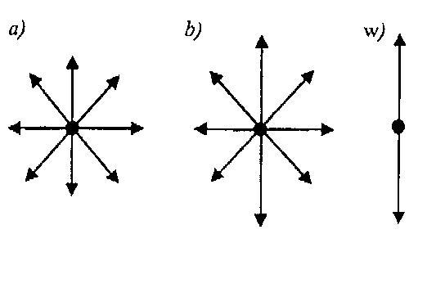
$\vec{E}−$wektory diňe bir ugurda yrgyldy edýän
şöhlelere tekiz polýarlaşan ýa-da çyzyklanç
polýarlaşan şöhle diýilýär. Bu şöhle şertli
$w)$ çyzgydaky ýaly şekillendirilýär.
Polýarlaşmanyň derejesi:
$P=\frac{I_{\text{max}}−I_{\text{min}}}{I_{\text{max}}+I_{\text{min}}}$ (2)
ululyk bilen häsiýetlendirilýär. Bu ýerde,
$I_{\text{max}}$ we $I_{\text{min}}$ ýagtylyk wektorynyň özara perpendikulýar düzüjilerine degişli ýagtylygyň maksimal we minimal intensiwligi.
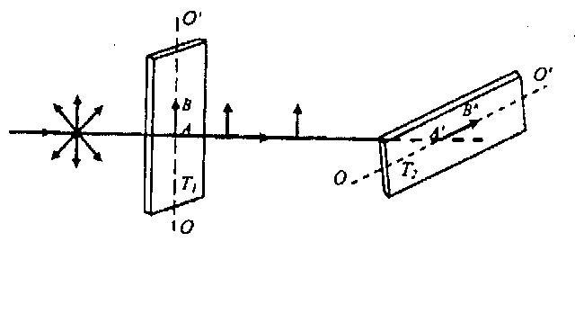
Polýarlaşan şöhläni polýarlaşdyryjylaryň kömegi bilen almak bolýar. $\vec{E}−$wektoryň yrgyldysy üçin anizotrop bolan sredalar polýarlaşdyryjy bolup hyzmat edip bilýärler. Tebigy kristallardan turmalin gowy polýarlaş-
dyryjydyr. Turmalin bilen geçirilen tejribä
seredeliň.Tebigy ýagtylyk şöhlesi $T_{1}$ tur-
maliniň plastinkasyna perpendikulýar düşü-
rilýär. Polýarlaşdyryjy $OO^{'}$ optiki okuna
parallel tekizlik boýunça ýagtylyk geçýär
we ol ýagtylyk tekizparallel ýagtylyk şöh-
lesidir. $T_{1}$ turmalin ýagtylygyň ýaýraýan ugruna perpendikulýar tekizlikde aýlandyrylanda, ýene-de degişli tekizlikde tekiz polýarlanan şöhle emele gelýär. Eger şöhläniň ýolunda ikinji $T_{2}$ turmalin goýulsa we ýagtylyk dessesiniň daşynda aýlandyrylsa, onda $T_{2}$ plastinkadan geçen ýagtylygyň intensiwligi:
$I=I_{0}{\text{cos}}^{2}α$ (3) kanun boýunça üýtgeýär.

Bu ýerde, $α−$kristallaryň optiki oklarynyň arasyndaky burç, $I_{0}$ we $I−$degişlilikde, ikinji kristala düşýän we ondan çykýan şöhläniň intensiwligi. Bu baglanyşyga Malýusyň kanuny diýilýär. $T_{2}$ kristaldan geçýän ýagtylyk wektorynyň amplitudasy:

$E=E_{0}\text{cos}α$ (4) baglanyşyk bilen üýtgeýär.

Tebigy ýagtylygy tekizparallel ýagtylyga öwürýän $T_{1}$ plastinka polýarlaşdyryjy diýilýär. Ýagtylygyň polýarlananlyk derejesini anyklamak üçin ulanylýan $T_{2}$ plastinka analizator (derňeýji) diýilýär.

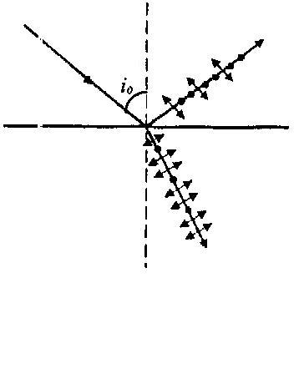
Serpikmede we döwülmede ýagtylygyň polýarlaşmasy. Brýusteriň kanuny.
Iki sredanyň araçägine düşen ýagtylygyň bir bölegi
serpikýän bolsun, beýleki bölegi bolsa döwülýän bolsun.
Bu şöhleleriň ugrunda analizator goýup, olaryň ikisiniň-
-de çäkli polýarlaşandygyny anyklamak bolýar.
$i−$düşme burçy $0−$dan $\text{90}−$a çenli üýtgedilse, bu
burçuň käbir $i_{0}−$bahasynda serpigen şöhle doly pol-
ýarlaşan şöhlä öwrülýär. Şonda $\vec{E}−$wektoryň yrgyl-
dysy düşme tekizliginde bolup geçýär. $i_{0}−$burça
doly polýarlaşma burçy diýilýär we ol Brýusteriň kanuny bilen kesgitlenýär:
${\text{tgi}}_{0}=n$ (5) $n−$ikinji sredanyň birinji sreda görä döwülme görkezijisi.
$i_{0}−$burça Brýusteriň burçy hem diýilýär. Brýusteriň burçy bilen ýagtylyk düşende döwülen şöhlede iň köp polýarlaýma bolýar, ýöne doly polýarlaşmaýar. Düşme burçy $i_{0}−$deň bolanda, serpigen şöhle we döwülen şöhle özara perpendikulýar bolýar. Düşme burçy Brýusteriň burçundan uly bolanda, serpigen we döwülen şöhleler çäkli polýarlaşan bolýar.

Ikileýin şöhle döwülmesi.
Düşen şöhläni iki şöhlä bölýän kristallar bar. Şeýle kristallar bilen predmete seredilende predmetiň şekili iki bolup görünýär. Bu hadysa $\text{1647}−$ nji ýylda Bartolin tarapyndan açyldy we oňa ikileýin şöhledöwülmesi diýilýär.
Ikileýin şöhledöwüji kristallarda bir ýa-da iki ugur boýunça şöhläniň ikilenmesi bolup geçmeýär. Diňe adaty döwülme bolup geçýär. Bu ugurlara optiki oklar diýilýär. Optiki oklaryň sanyna görä kristallara bir okly ýa-da iki okly kristallar diýilýär. Bir okly kristallara island şpaty, kwars, turmalin degişlidir. Olar optikada giňden ulanylýar.
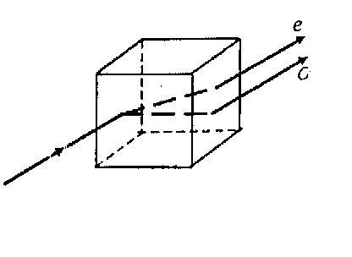
Island şpatynyň galyň kristalyna ýagtylygyň inçe dessesi düşürilende kristaldan iki şöhle çykýar. Olar biri-birine we düşýän şöhlä paralleldir.
Düşýän şöhle kristala normal düşürilende iki döwülen
Şöhle emele gelip, olaryň biri düşýän şöhläniň dowamy
bolýar, beýlekisi bolsa gyşarýar. Birinji şöhlä adaty,
ikinji şöhlä adaty däl şöhle diýilýär. Island şpatynda
bir optiki ok bardyr.
Düşýän ýagtylyk dessesiniň we kristalyň optiki okunyň ýatýan tekizligine baş tekizlik diýilýär. Kristaldan çykan şöhleler özara parallel tekizliklerde polýarlaşan bolýar. Adaty şöhlede ýagtylyk wektorynyň yrgyldysy baş tekizlige perpendikulýar ugurda bolýar. Adaty däl şöhlede bolsa, baş tekizlikde bolýar.
Adaty we adaty däl şöhleler üçin döwülme burçlarynyň deň dälligi sebäpli, olar üçin döwülme görkezijileri hem deň däldir. Adaty şöhläniň elektrik wektorynyň yrgyldysynyň hemme ugurlarda-da kristalyň optiki okuna perpendikulýar bolýandygy üçin, adaty şöhle hemme tarapa deň tizlik bilen ýaýraýar we oňa degişli $n_{0}−$döwülme görkeziji hemişelikdir. Adaty däl şöhle üçin bu şert saklanmaýar. Ol dürli ugurlar boýunça dürli tizlikler bilen ýaýraýar we oňa degişli $n_{e}−$döwülme görkeziji hemişelik däldir. Ol ugurlara bagly üýtgeýär. Şeýle bolansoň adaty däl şöhle üçin ýagtylygyň döwülme kanuny ýerine ýetmeýär. Adaty şöhle üçin bu kanun ýerine ýetýär. Kristaldan çykandan soň bu şöhleler biri-birine meňzeşdir. Olaryň diňe polýarlaşan tekizlikleri dürlidir.

Polýarlaşdyryjy prizmalar we polýaroidler.
Polýarlaşan şöhleleri almak üçin ulanylýan gurluşlar ikileýin şöhledöwülmesi hadysasynyň esasynda işleýärler. Polýarlanan şöhleleri almak üçin köplenç prizmalar we polýaroidler ulanylýar. Prizmalar iki görnüşe bölünýärler:
1). diňe polýarlaşan şöhle berýän prizmalar (polýarlaşdyryjy prizmalar).
2). özara perpendikulýar iki tekizlikde iki polýarlaşan şöhläni berýän prizmalar (ikileýin döwüji prizmalar).
Polýarlaşan iki şöhläniň birini aýyrmak üçin köplenç Nikolyň prizmasyndan (nikoldan) peýdalanylýar. Nikolyň prizmasy polýarizatorlar we analizatorlar hökmünde-de ulanylýar. Käbir kristallar galyň görnüşde alynanda iki şöhläniň birini ýuwudýar. Bu hadysa dihroizm diýilýär. Olara turmalin kristaly mysal bolup biler. Ikileýin döwüji prizmalarda adaty we adaty däl şöhleleriň döwülme görkezijileriniň tapawutlylygyndan peýdalanyp, biri-birinden mümkin boldugyça daşda bolan polýarlaşan şöhleler alynýar.
Polýaroidleriň döredilmegi bilen dihroizm hadysasyny ýüze çykarýan kristallaryň ähmiýeti ulaldy. Polýaroidiň ýasalyşynyň bir mysalyna seredeliň. Selluloidiň ýuka gatlagyna gerapatitiň (kükürt-turşy iod-hininiň) maýda kristallary ornaşdyrylýar. Gerapatit ikileýin döwüji madda bolmak bilen ýagtylygyň görünýän çäginde güýçli dihroizmi ýüze çykarýar. Şeýle taýýarlanan örän ýuka $\left(0,1\text{mm}\right)$ gatlak hem adaty şöhleleri ýuwudýar we iň gowy polýarizatoryň häsiýetini ýüze çykarýar.
Dürli kristallarda alynan polýarlaşan şöhleler minerallaryň häsiýetlerini öwrenmek üçin peýdalanylýar. Bu maksat üçin polýarlaşan mikroskoplar ulanylýar.

